Projet Nasa fait par Maël
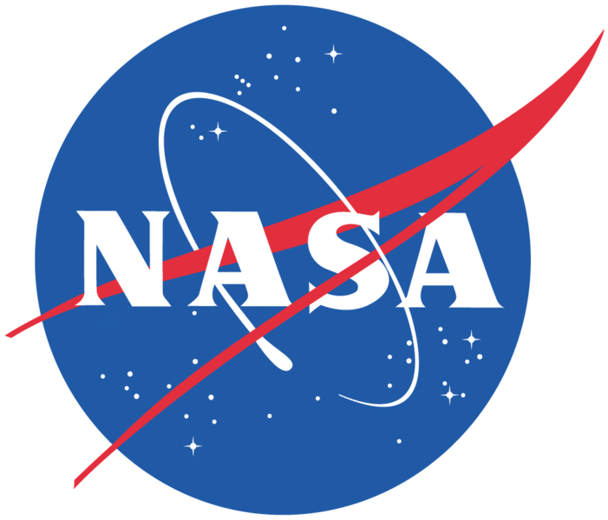
Crew dragon

Quoi ? Capsule 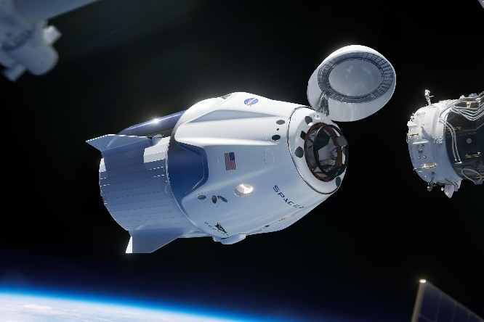
Compagnie ? Space X 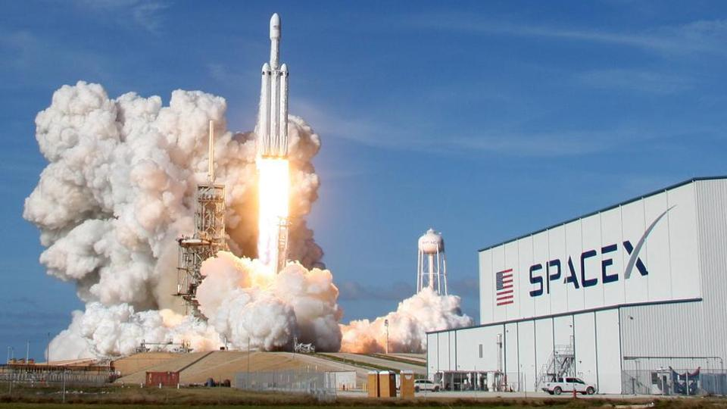
Propriétaire ? Elon Musc

Quand ? 2018 a maintenant

But : ISS 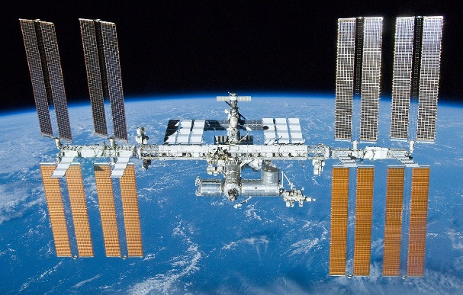
Pourquoi ? navette spécial -> musée 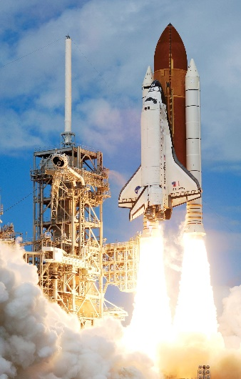
$ par siège Soyouz ? 78m$ 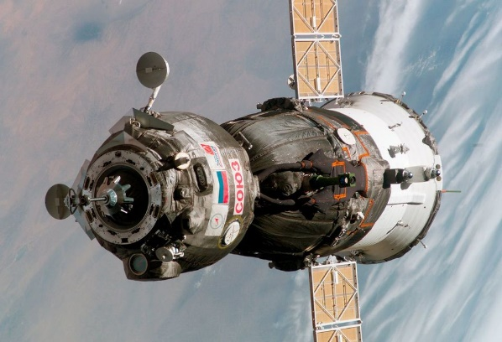

Client ? 2021 Tom Cruise

